第51讲匀强电场中的场强、电势、电势能的定性分析与定量计算
[2021•全国]
1．如图，P、Q、M、N为菱形的四个顶点。若已知该空间存在一方向与此菱形平面平行的匀强电场，则（ ）
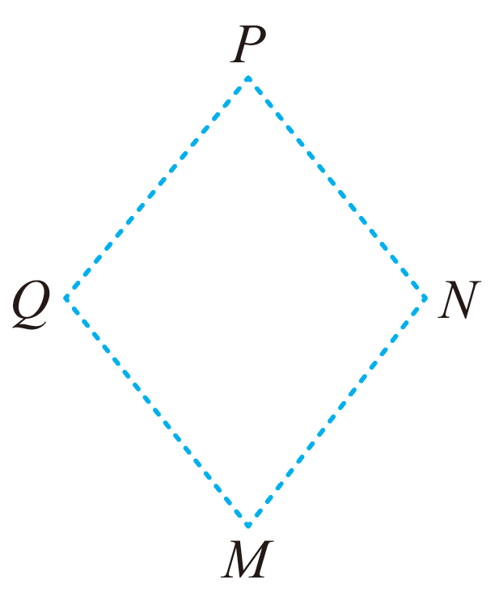
A．P、Q、M、N四点中至少有两点电势相等
B．P、Q、M、N四点可能位于同一等势面上
C．P、Q间的电势差一定与 N、M间的电势差相等
D．P、Q间的电势差一定与Q、M间的电势差相等
【答案】C
【难度】0.85
【知识点】等势面和电场线的关系
【详解】A．过$$Q$$点做$$PN$$的垂线，交与$$O$$点，当电场方向垂直于$$QO$$，则$$QO$$为一条等势线，匀强电场中，各等势线互相平行，则P、Q、M、N四点电势都不相等，故A错误；
B．匀强电场的等势面是与电场方向垂直的平面，则P、Q、M、N四点不可能位于同一等势面上，故B错误；
C．由图可知，$$PQ$$与$$NM$$平行且相等，则$$PQ$$与$$NM$$沿电场线方向的距离相等，根据
$$U=Ed$$
可知
$$U_{PQ}=U_{NM}$$
故C正确；
D．如果电场方向垂直于$$PQ$$，则$$PQ$$为等势线，则
$$U_{PQ}=0$$
则电场线与$$QM$$不垂直，则$$QM$$不是等势线，则
$$U_{QM}≠0$$
故D错误。
故选C。
[2021•河北]
2．如图，四个电荷量均为$$q(q>0)$$的点电荷分别放置于菱形的四个顶点，其坐标分别为$$(4l,0)$$、$$(−4l,0)$$、$$(0,y_{0})$$和$$(0,−y_{0})$$，其中x轴上的两个点电荷位置固定，y轴上的两个点电荷可沿y轴对称移动（$$y_{0}≠0$$），下列说法正确的是（ ）
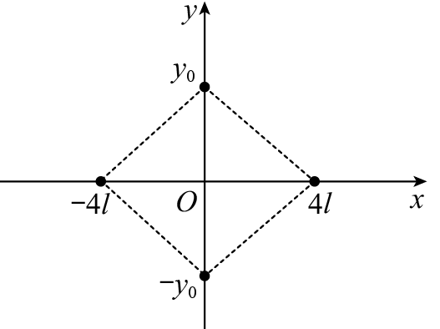
A．除无穷远处之外，菱形外部电场强度处处不为零
B．当$$y_{0}$$取某值时，可使得菱形内部只存在两个电场强度为零的点
C．当$$y_{0}=8l$$时，将一带负电的试探电荷由点$$(4l,5l)$$移至点$$(0,−3l)$$，静电力做正功
D．当$$y_{0}=4l$$时，将一带负电的试探电荷放置在点$$(l,l)$$处，其所受到的静电力方向与x轴正方向成$$45°$$倾斜向上
【答案】ACD
【难度】0.65
【知识点】电场强度的叠加法则、带电体周围的电势分布
【详解】A．根据场强叠加原理可知，除无穷远处之外，菱形外部电场强度处处不为零，选项A正确；
B．因为在x轴上的两个点电荷在O点的合场强为零，在y轴上的两电荷，无论y₀取什么值，因为关于原点对称，则在O点的合场强也为零，在横轴和纵轴上除原点外，出现合场强为零的点，根据对称性可知，一定是成对出现的，关于原点对称，所以算上原点，合场强为零的点是奇数个，不会是2个，选项B错误；
C．由几何关系可知，坐标为（4l，5l）的A点在第一象限内所在的虚像的垂直平分线的上方；坐标为（0，-3l）的B点在第三象限内所在的虚像的垂直平分线的上方，且到达虚线的距离相等，由电势叠加可知，B点的电势高于A点，则带负电的试探电荷在A点的电势能较大，从A点到B点电势能减小，可知电场力做正功，选项C正确；
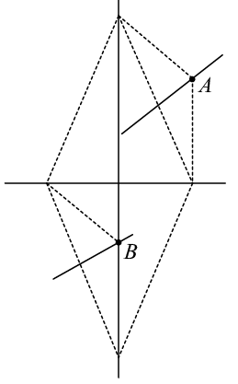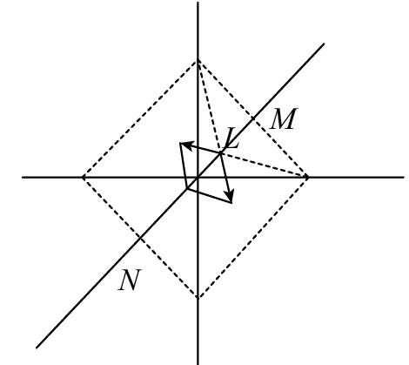
D．若y₀=4l，则四个点构成正方形，由对称可知在点（l，l）处的场强一定沿着过该点与原点连线的方向上；在y轴正向和x正向上的点电荷在（l，l）处的合场强
$$E_{1}=2\frac{kq}{{(\sqrt{9l^{2}+l^{2}})}^{2}}⋅\frac{2\sqrt{2}l−\sqrt{2}l}{\sqrt{9l^{2}+l^{2}}}=\frac{kq}{5\sqrt{5}l^{2}}$$
在y轴负向和x负向上的点电荷在（l，l）处的合场强
$$E_{2}=2\frac{kq}{{(\sqrt{25l^{2}+l^{2}})}^{2}}⋅\frac{2\sqrt{2}l+\sqrt{2}l}{\sqrt{25l^{2}+l^{2}}}=\frac{kq}{\frac{13}{3}\sqrt{13}l^{2}}<E_{1}$$
可知（l，l）点的场强沿着MN方向且与x轴从成45°角的方向向下，将一带负电的试探电荷放置在点$$(l,l)$$处，其所受到的静电力方向与x轴正方向成$$45°$$倾斜向上，选项D正确。
故选ACD。
一、知识回顾
1．匀强电场：
如果电场中各点的电场强度的大小相等、方向相同，这个电场叫作匀强电场。
2．匀强电场中电势差与电场强度的关系
U_{AB}＝Ed，其中d为匀强电场中A、B两点沿电场方向的距离。即：匀强电场中两点间的电势差等于电场强度与这两点沿电场方向的距离的乘积。沿电场强度方向电势降落得最快。
3．电场强度的另一表达式
（1）表达式：E＝$$\frac{U_{AB}}{d}$$。（只适用于匀强电场）
（2）意义：在匀强电场中，电场强度的大小等于两点之间的电势差与两点沿电场强度方向的距离之比。也就是说，场强在数值上等于沿电场方向单位距离上降低的电势。
（3）在匀强电场中U＝Ed，即在沿电场线方向上，U∝d。推论如下：
推论①：如图甲，C点为线段AB的中点，则有φ_{C}＝$$\frac{φ_{A}+φ_{B}}{2}$$。
推论②：如图乙，AB∥CD，且AB＝CD，则U_{AB}＝U_{CD}。即在匀强电场中两条平行且相等的线段两端点间的电势差相等。
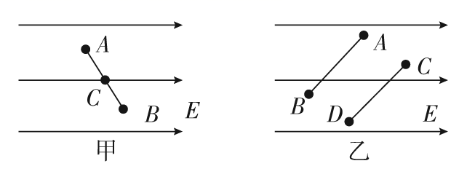
推论③：在匀强电场中一条直线上（等势线除外），两点间的电势差与这两点间距离成正比。
4．E＝$$\frac{U}{d}$$在非匀强电场中的几点妙用
（1）解释等差等势面的疏密与电场强度大小的关系：当电势差U一定时，电场强度E越大，则沿电场强度方向的距离d越小，即等差等势面越密，电场强度越大。
（2）定性判断非匀强电场电势差的大小关系，如距离相等的两点间的电势差，E越大，U越大；E越小，U越小。
（3）利用φx图像的斜率判断沿x方向电场强度E_{x}随位置变化的规律。在φx图像中斜率k＝$$\frac{Δφ}{Δx}$$＝$$\frac{U}{d}$$＝－E_{x}，斜率的绝对值表示电场强度的大小，斜率的正负表示电场强度的方向，斜率为正，表示电场强度方向沿规定的负方向；斜率为负，表示电场强度方向沿规定的正方向。
（4）利用Ex图像与x轴围成的面积表示电势差，即S_{AB}＝Ex_{AB}＝Ed＝U_{AB}，分析计算两点间电势差。
5．特殊解题方法：等分线段找等势点法
在匀强电场中，电势沿直线是均匀变化的，即直线上距离相等的线段两端的电势差相等。因此将电势最高点和电势最低点连接后根据需要平分成若干段，找到与已知的第三个点的电势相等的点，这两个等势点的连线即等势线（或等势面），与等势线（或等势面）垂直的线即为电场线。解题思路：
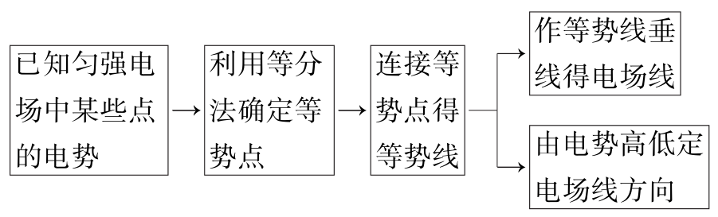
二、例题回顾
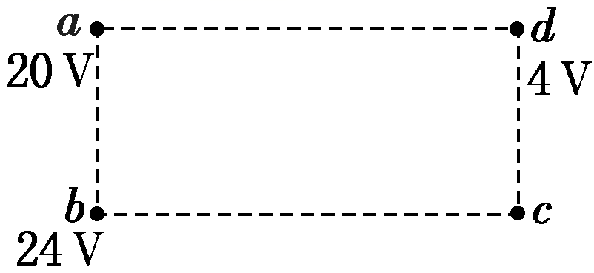
题型一：一题多种解法
3．a、b、c、d是匀强电场中的四个点，它们正好是一个矩形的四个顶点，电场线与矩形所在的平面平行，已知a点的电势是20V，b点的电势是24V，d点的电势是4V，如图，由此可知，c点的电势为（ ）
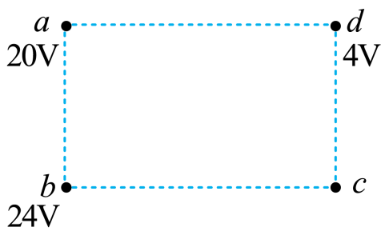
A．4V B．8V C．12V D．24V
【答案】B
【难度】0.65
【知识点】计算匀强电场中两点的电势差
【详解】在匀强电场中，平行且等距的两点间的电势差相等，即
$$U_{ba}=U_{cd}$$
$$U_{ba}=φ_{b}−φ_{a}=24−20\text{V}=4\text{V}$$
$$U_{cd}=φ_{c}−φ_{d}$$
解得
$$φ_{c}=8\text{V}$$
故选B。

题型二：中点电势公式的运用
[2018秋•香坊区校级月考]
4．如图，同一平面内的a、b、c、d四点处于匀强电场中，电场方向与此平面平行，M为a、c连线的中点，N为b、d连线的中点。一电荷量为q（q＞0）的粒子从a点移动到b点，其电势能减小W₁；若该粒子从c点移动到d点，其电势能减小W₂。下列说法正确的是（ ）
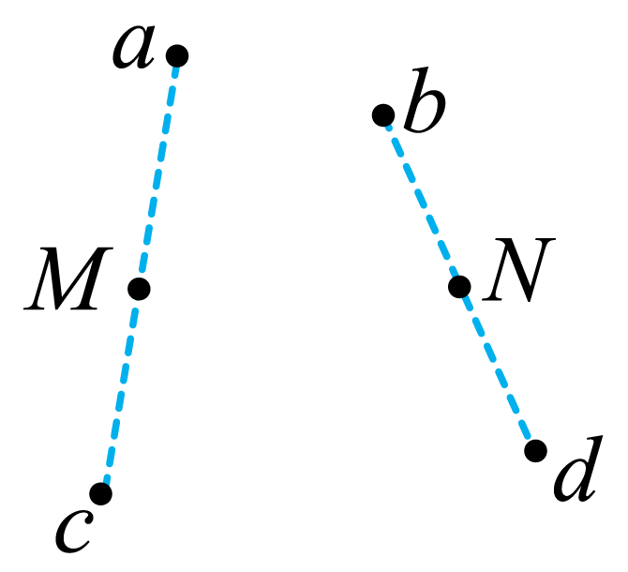
A．此匀强电场的场强方向一定与a、b两点连线平行
B．若该粒子从M点移动到N点，则电场力做功一定为$$\frac{W_{1}+W_{2}}{2}$$
C．a、b两点间的电势差U_{ab}一定为$$\frac{W_{2}}{q}$$
D．若W₁＝W₂，则a、M两点之间的电势差一定等于b、N两点之间的电势差
【答案】BD
【难度】0.65
【知识点】静电力做功与电势差的关系、匀强电场中电势差与电场强度的关系
【详解】A．一电荷量为q（q＞0）的粒子从a点移动到b点，其电势能减小W₁，但ab连线不一定沿着电场线，A错误；
B．粒子从a点移动到b点，其电势能减小W₁，得
qφa﹣qφb＝W₁
粒子从c点移动到d点，其电势能减小W₂，得
qφc﹣qφd＝W₂
匀强电场中，沿着相同方向每前进相同距离电势的变化相同，得
φa﹣φM＝φM﹣φc
即
φM$$=\frac{1}{2}$$（φa+φc）
同理
φN$$=\frac{1}{2}$$（φb+φd）
则
qφM﹣qφN=$$\frac{W_{1}+W_{2}}{2}$$
B正确；
C．因带正电的粒子从a点移动到b点，其电势能减小W₁，电场力做正功，故电势差
Uab=$$\frac{W_{1}}{q}$$
C错误；
D．若W₁＝W₂，根据$$U=\frac{W}{q}$$可知
Uab＝Ucd
故
φa﹣φb＝φc﹣φd
则
φa﹣φc＝φb﹣φd
故
Uac＝Ubd
而
Uac＝2UAm
Ubd＝2UbN
故
UaM＝UbN
D正确；
故选BD。
题型三：等分线段找等势点法
[2022•简阳市 校级开学]
5．一匀强电场的方向平行于xOy平面，平面内a、b、c三点的位置如图所示，三点的电势分别为10 V、17 V、26 V。下列说法正确的是（ ）
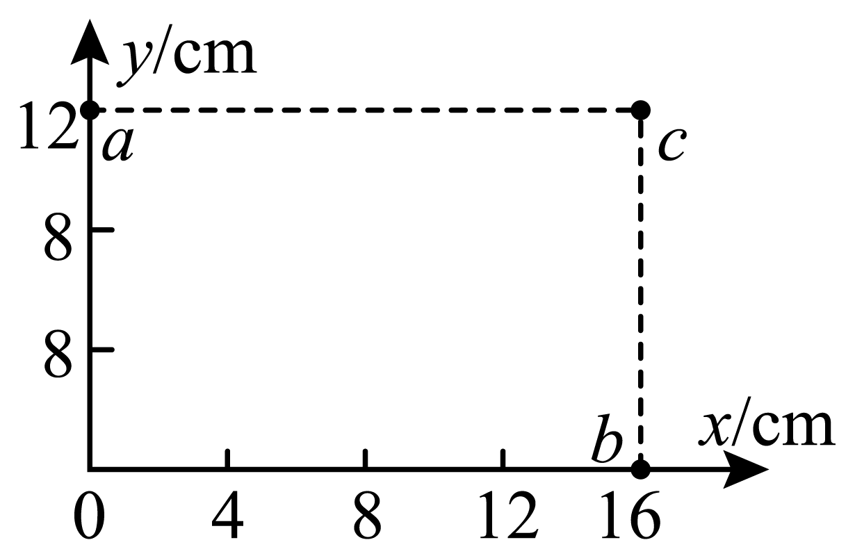
A．电场强度的大小为1.75V/cm
B．电场强度的大小为1.25 V/cm
C．电场强度的方向与y轴负方向成53°
D．电场强度的方向与x轴负方向成53°
【答案】BC
【难度】0.65
【知识点】匀强电场中电势差与电场强度的关系
【详解】根据
φ_{a}−φ_{o}=φ_{c}−φ_{b}
因a、b、c三点电势分别为φ_{a}=10V、φ_{b}=17V、φ_{c}=26V，解得原点处的电势为
φ₀=1V
沿y轴方向的电场强度方向沿y轴负向，大小为
$$E_{y}=\frac{10−1}{12}\text{V/cm}=0.75\text{V/cm}$$
沿x轴方向的电场强度方向沿x轴负向，大小为
$$E_{x}=\frac{17−1}{16}\text{V/cm}=1\text{V/cm}$$
则和场强为
$$E=\sqrt{E_{x}^{2}+E_{y}^{2}}=1.25\text{V/cm}$$
$$tanθ=\frac{E_{y}}{E_{x}}=0.75$$
则
θ=37°
即电场强度的方向与x轴负方向成37°，与y轴负方向成53°。
故选BC。
题型四：E＝$$\frac{U}{d}$$在非匀强电场中的妙用
[2020•城中区校级模拟]
6．如图所示，实线为电场线，且AB = BC，电场中的A、B、C三点的场强分别为E_{A}、E_{B}、E_{C}，电势分别为φ_{A}、φ_{B}、φ_{C}，AB、BC间的电势差分别为U_{AB}、U_{BC}。下列关系中不正确的有（ ）
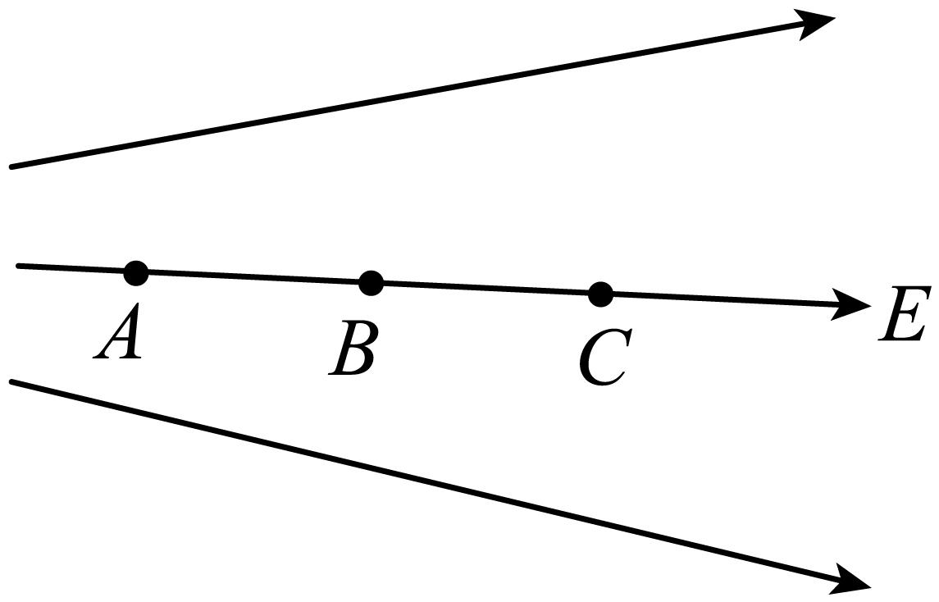
A．E_{A} > E_{B} > E_{C} B．φ_{A} > φ_{B} > φ_{C} C．U_{AB} > U_{BC} D．U_{AB} = U_{BC}
【答案】D
【难度】0.65
【知识点】根据电场线的疏密比较电场强弱、电场强度与电势的关系、判断非匀强电场中等距的两点电势差大小
【详解】A．由电场线的密集程度可看出电场强度大小关系为
E_{A} > E_{B} > E_{C}
A正确，不符合题意；
B．A、B、C三点处在一根电场线上，根据沿着电场线的方向电势逐渐降落，故有
φ_{A} > φ_{B} > φ_{C}
B正确，不符合题意；
CD．电场线密集的地方电势降落较快，由U = Ed，定性比较可知
U_{AB} > U_{BC}
C正确，不符合题意，D错误，符合题意。
故选D。
三、举一反三，巩固练习
7．如图所示，立方体$$ABCDEFGH$$的四个顶点$$A$$、$$C$$、$$F$$、$$H$$处各固定着一个电荷量均为$$Q$$的正点电荷，则$$B$$、$$D$$两点（ ）
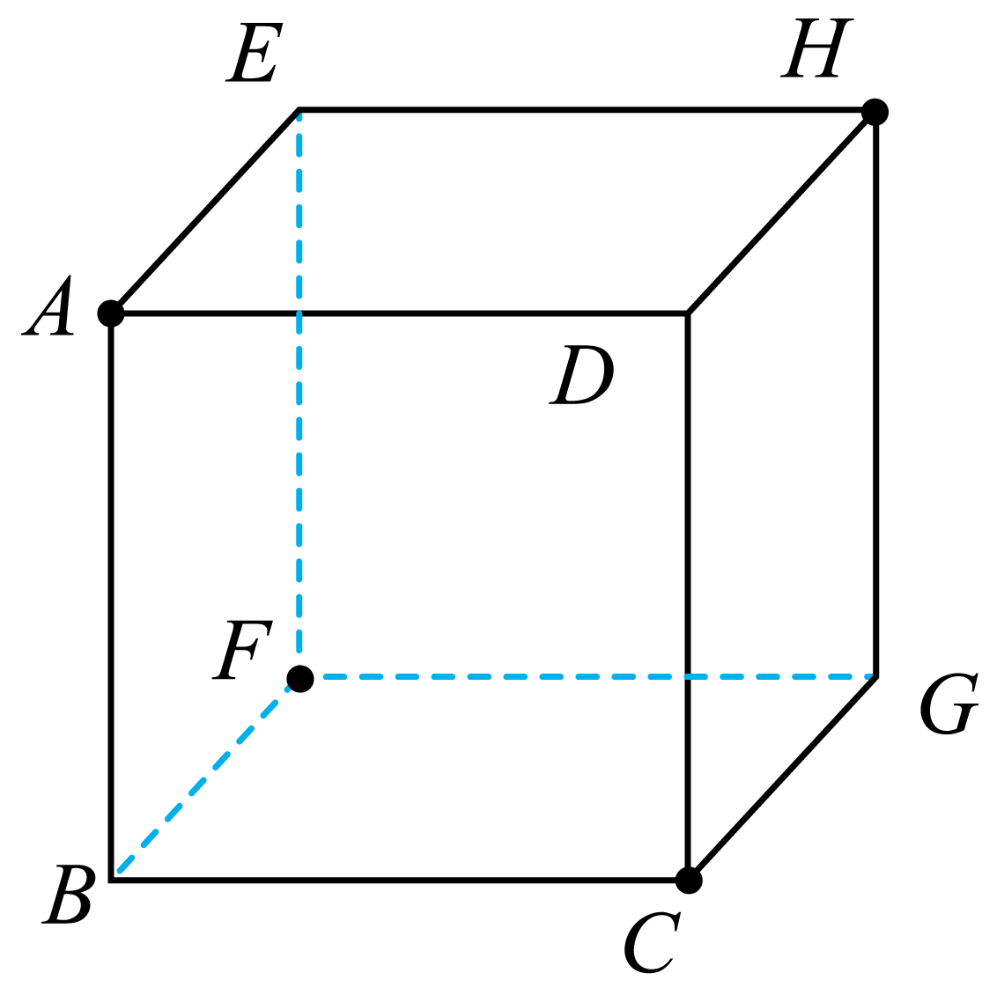
A．电势相同、电场强度大小相等 B．电势相同、电场强度大小不相等
C．电势不相同、电场强度大小相等 D．电势不相同、电场强度大小不相等
【答案】A
【难度】0.65
【知识点】电场强度的叠加法则、点电荷周围电势及叠加计算
【详解】根据对称性可知，$$A$$、$$C$$、$$H$$三点处电荷在$$D$$点处产生的电场强度$$E_{1}$$的大小和$$D$$点处的电势$$φ_{1}$$刚好与$$A$$、$$C$$、$$F$$三点处电荷在$$B$$点处产生的电场强度$$E_{2}$$的大小和$$B$$点处的电势$$φ_{2}$$相等，而$$F$$处的点电荷在$$D$$点处产生的电场强度$$E_{3}$$的大小和$$D$$点处的电势$$φ_{3}$$与$$H$$处点电荷在$$B$$点处产生的电场强度$$E_{1}$$的大小和$$B$$点处的电势$$φ_{4}$$也相等，并且$$E_{1}$$与$$E_{3}$$方向相同，$$E_{2}$$与$$E_{4}$$方向相同，故B、D两点处的电场强度大小相等但方向不同，$$B$$、$$D$$两点的电势相同，BCD错误，A正确。
故选A。
8．如图，一条电场线上有a、b、c三点，b为ac的中点，a、c两点的电势分别为4V和-8V。则（ ）
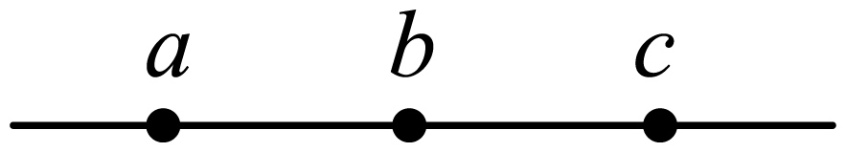
A．a点的场强可能大于c点的场强 B．b点的电势可能为6V
C．a点的场强一定等于c点的场强 D．b点的电势一定为-2V
【答案】A
【难度】0.85
【知识点】根据电场线的疏密比较电场强弱、匀强电场中电势差与电场强度的关系、判断非匀强电场中等距的两点电势差大小
【详解】AC．只凭一条电场线无法判断出三点附近电场强弱，所以a点的场强可能比c点的场强大，可能等于，也可能小于，A正确，C错误；
BD．a点电势高于c点电势，所以电场线方向由a指向c，ac间各点的电势在4V至-8V之间，如电场是匀强电场，根据U=Ed有
$$U_{ab}=U_{bc}$$
知b点的电势为-2V。
如电场是非匀强电场，则
$$U_{ab}≠U_{bc}$$
则b点的电势不等于-2V。BD错误。
故选A。
9．沿电场线所在直线建立如图所示Ox轴，x轴上各点电势$$φ$$随x的变化规律如图所示，坐标点O、x₁、x₂和x₃分别与x轴上O、A、B、C四点相对应，O点电势为零。带电量为-e的电子从O点由静止释放，仅受电场力作用，下列说法正确的是（ ）
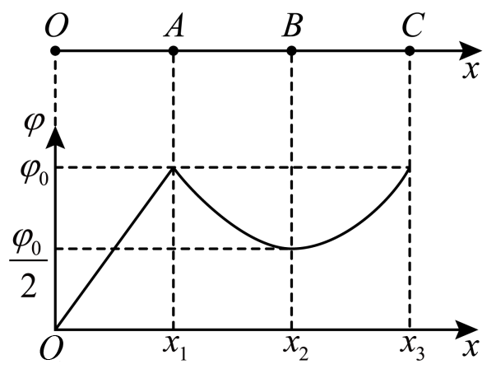
A．在0~$$x_{3}$$区间内，电场方向始终指向x轴正方向
B．电子到达B点时动能为$$\frac{eφ_{0}}{2}$$
C．电子从A运动到C，加速度先增大后减小
D．若在B点给电子一个沿x轴方向的初速度，电子一定会在AC间做往复运动
【答案】B
【难度】0.65
【知识点】ψ-x图像、带电粒子在径向电场中的运动
【详解】A．沿电场线方向电势降低，在0~$$x_{3}$$区间内，电势先升高、再降低、再升高，则电场线方向没有始终指向x轴正方向，故A错误；
B．根据动能定理
$$−e\left(0−\frac{φ_{0}}{2}\right)=E_{\text{k}B}$$
电子到达B点时动能为
$$E_{\text{k}B}=\frac{eφ_{0}}{2}$$
故B正确；
C．电势$$φ$$随x图像的斜率大小等于电场强度，电子加速度大小为
$$a=\frac{eE}{m}$$
由图像可知，A、C间斜率先变小后变大，则加速度先变小后变大，故C错误；
D．若在B点电子的初速度为沿+x轴方向，BC间电势升高，电场线方向由C指向B，电场力由B指向C，电子做加速运动；若在B点电子的初速度为沿-x轴方向，同理，电子也做加速运动。故电子不会再AC间做往复运动，故D错误。
故选B。
10．在水平面上固定了三个点电荷，分别放在等腰梯形的三个顶点上，$$AB=AD=DC=\frac{1}{2}BC=L$$，电量关系及电性如图所示，静电力常数为k。E为BC的中点，$$E$$点的场强大小为（ ）
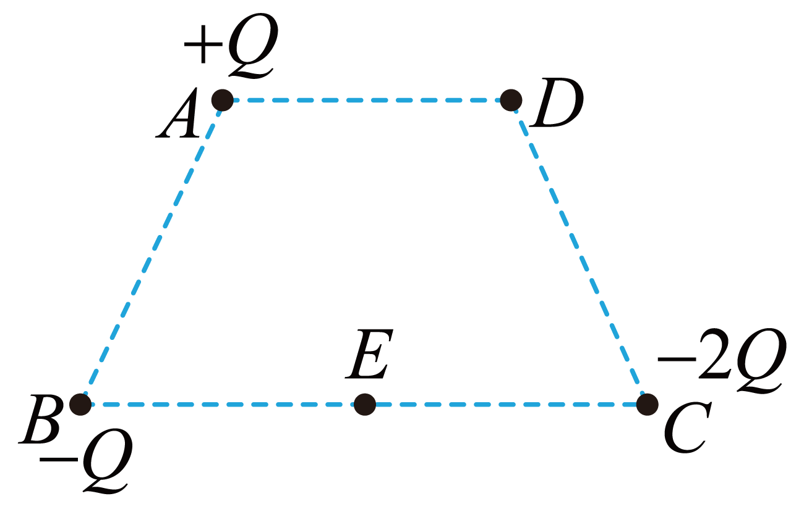
A．0 B．$$\frac{kQ}{L^{2}}$$ C．$$\frac{\sqrt{3}kQ}{L^{2}}$$ D．$$\frac{2kQ}{L^{2}}$$
【答案】C
【难度】0.65
【知识点】电场强度的叠加法则
【详解】连接AE，如下图所示
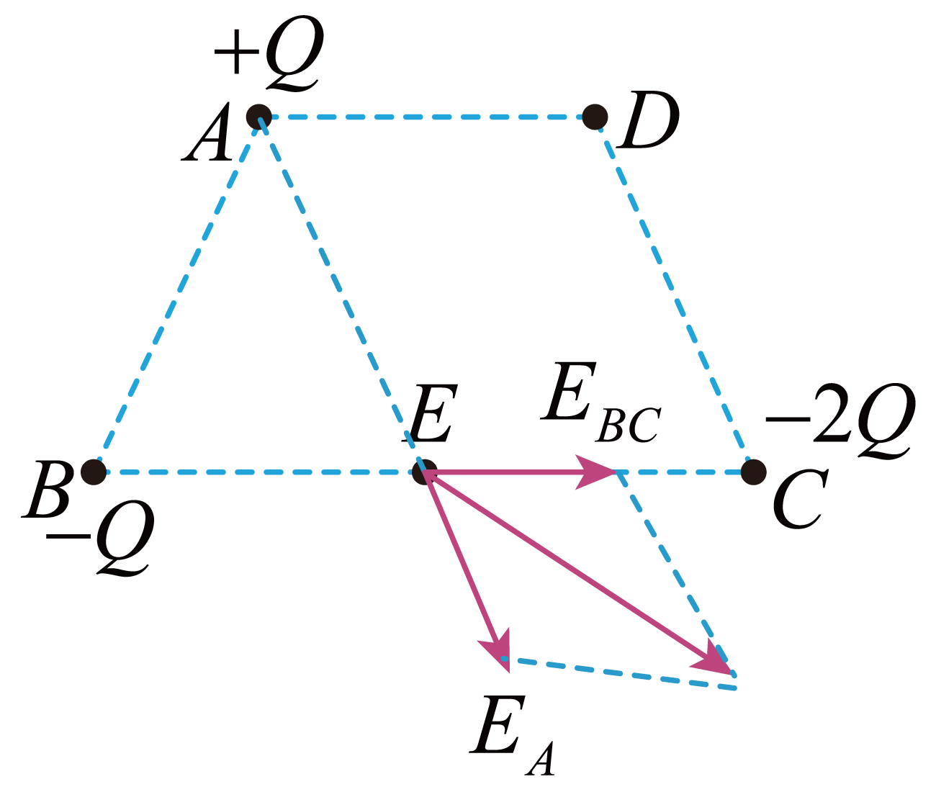
根据几何知识可知
$$AE=L$$
则A点的点电荷在E点产生的场强大小为
$$E_{A}=\frac{kQ}{L^{2}}$$
则B点的点电荷在E点产生的场强为
$$E_{B}=\frac{kQ}{L^{2}}$$，方向水平向左
则C点的点电荷在E点产生的场强为
$$E_{C}=\frac{2kQ}{L^{2}}$$，方向水平向右
故B、C两处点电荷的电场强度之和为
$$E_{BC}=\frac{kQ}{L^{2}}$$，方向水平向右
根据平行四边形定则，则有E点的场强大小为
$$E=\frac{\sqrt{3}kQ}{L^{2}}$$
故选C。
11．如图，在匀强电场中，有边长为$$2\text{cm}$$的正六边形$$ABCDEF$$，其六个顶点均位于同一个圆上，正六边形所在平面与匀强电场的电场线平行，$$O$$点为该正六边形的中心，$$B$$、$$D$$、$$F$$三点电势分别为$$2\text{V}$$、$$6\text{V}$$、$$4\text{V}$$，下列说法不正确的是（ ）
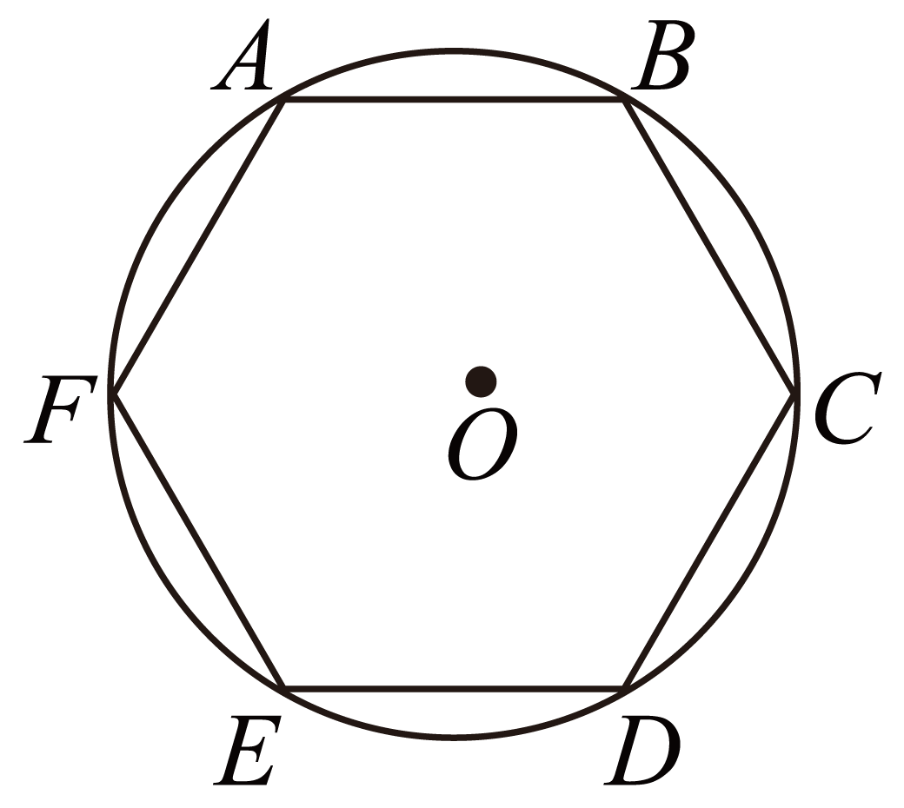
A．$$A$$点电势为$$2\text{V}$$
B．$$U_{AF}$$等于$$U_{CD}$$
C．匀强电场的电场强度大小为$$\frac{200\sqrt{3}}{3}\text{V}/\text{m}$$
D．将电子由$$A$$点移到$$C$$点，电场力做功为$$−2\text{eV}$$
【答案】D
【难度】0.85
【知识点】匀强电场中电势差与电场强度的关系
【详解】A．如图所示，连接$$BD$$和$$CF$$交于$$G$$点
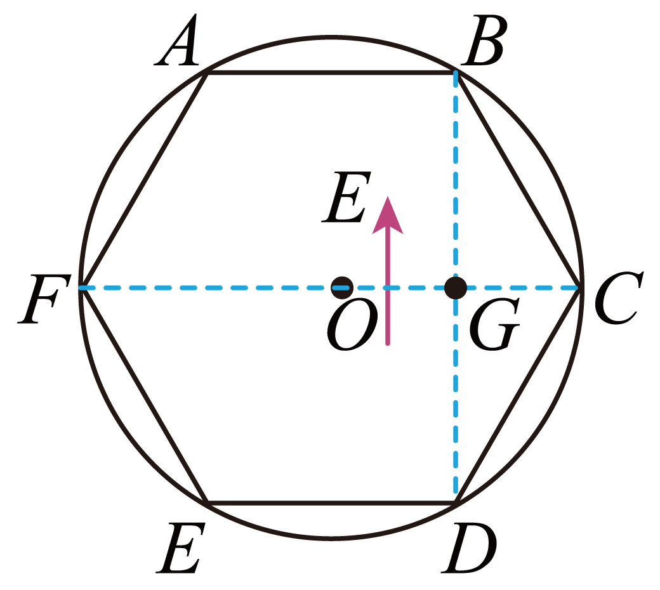
由于$$G$$为$$BD$$的中点，则$$G$$的电势为
$$φ_{G}=\frac{φ_{B}+φ_{D}}{2}=\frac{2+6}{2}\text{V}=4\text{V}$$
可知$$F$$、$$G$$电势相等，故$$CF$$为等势线，电场方向垂直于$$CF$$向上，可知$$AB$$也为等势线，则有
$$φ_{A}=φ_{B}=2\text{V}$$
A说法正确，不满足题意要求；
B．$$A$$、$$F$$两点的电势差为
$$U_{AF}=φ_{A}−φ_{F}=2\text{V}−4\text{V}=−2\text{V}$$
$$C$$、$$D$$两点的电势差为
$$U_{CD}=φ_{C}−φ_{D}=4\text{V}−6\text{V}=−2\text{V}$$
故有
$$U_{AF}=U_{CD}$$
B说法正确，不满足题意要求；
C．匀强电场的电场强度大小为
$$E=\frac{U_{DB}}{d_{DB}}=\frac{4}{0.02×\sqrt{3}}\text{V}/\text{m}=\frac{200\sqrt{3}}{3}\text{V}/\text{m}$$
C说法正确，不满足题意要求；
D．将电子由$$A$$点移到$$C$$点，电场力做功为
$$W_{AC}=−eU_{AC}=2\text{eV}$$
D说法错误，满足题意要求；
故选D。
12．空间中两个电量均为+Q的点电荷，对称的放置在O点两侧，以O为几何中心，有一正方形ABCD，四条边的中点分别为E、F、M、N，下列说法正确的是（ ）
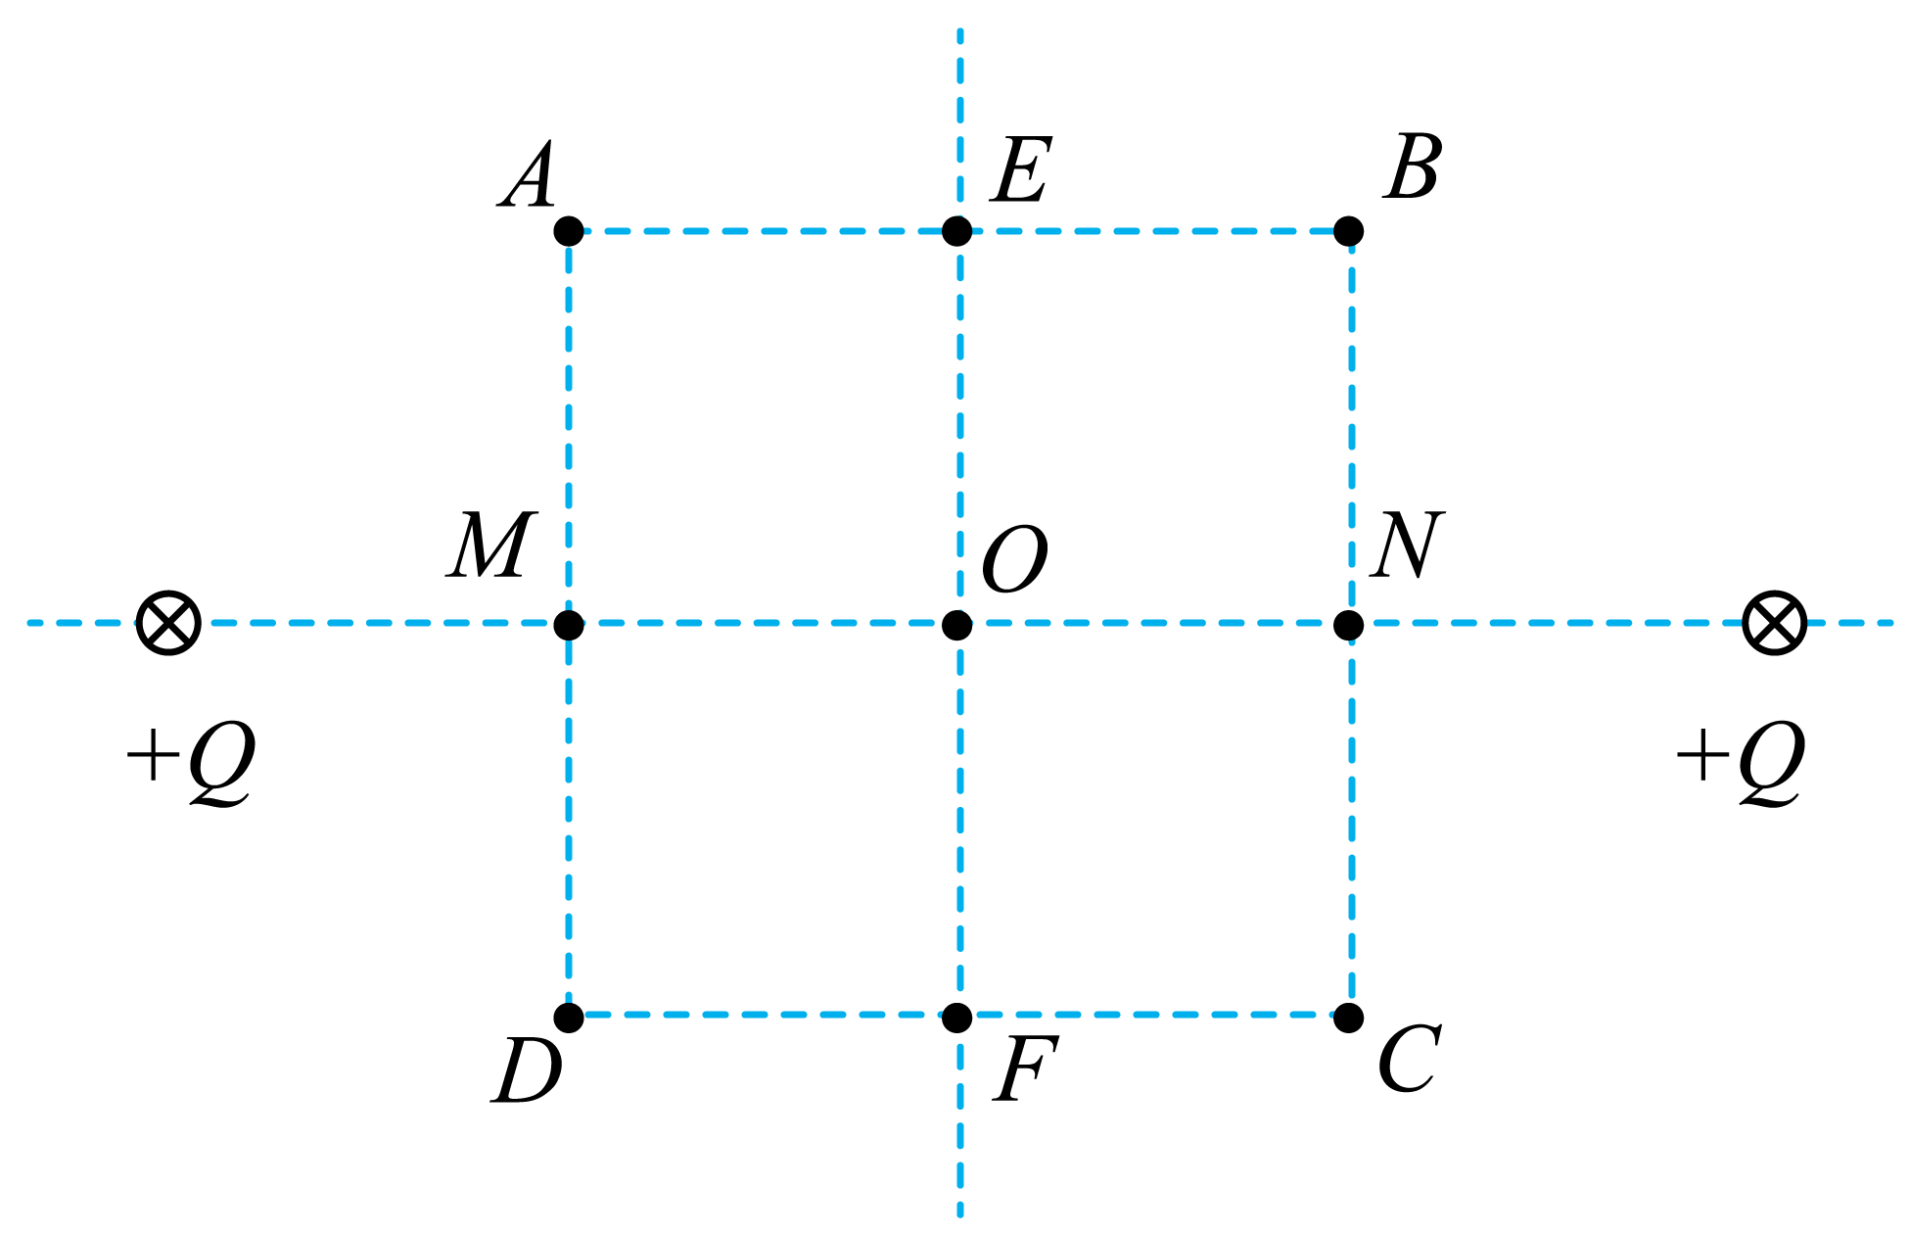
A．$$φ_{A}\text{>}φ_{B}$$ B．$$φ_{D}\text{>}φ_{B}$$ C．U_{AO}=U_{OC} D．U_{AE}=U_{CF}
【答案】D
【难度】0.65
【知识点】等量同种电荷周围电势的分布
【详解】根据电场线对称性和等势面的分布可知，在等量同种点电荷的电场中，A、B、C、D在同一个等势面上，电势相等，故有
$$U_{AE}=U_{BE}=U_{DF}=U_{CF}$$
$$U_{AO}=U_{CO}$$
故D正确，ABC错误。
故选D。
13．如图所示，棱长为30cm的正面四体ABCD处在平行于BCD平面的匀强电场中，A点固定一电荷量为$$4.0×{10}^{−9}\text{C}$$的点电荷，将另一电荷量为$$−2.0×{10}^{−9}\text{C}$$的点电荷从D点移动到B点，静电力做功$$−1.2×{10}^{−7}\text{J}$$，再把这个电荷从B点移动到C点，静电力做功$$2.4×{10}^{−7}\text{J}$$。已知静电力常量$$k=9.0×{10}^{9}\text{N}⋅{\text{m}}^{\text{2}}{\text{/C}}^{\text{2}}$$，下列说法正确的是（ ）
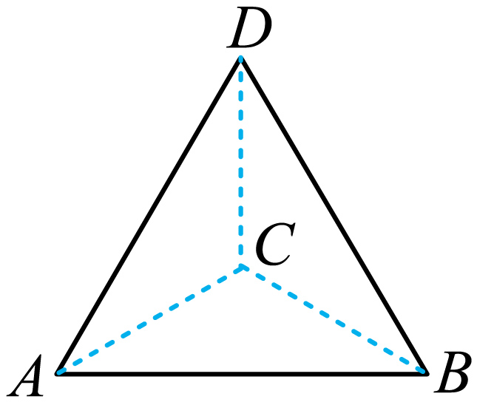
A．匀强电场的方向由B点指向C点
B．匀强电场的场强大小为$$300\text{V/m}$$
C．B点场强方向与棱AB间的夹角为30°
D．B点场强大小为$$400\text{V/m}$$
【答案】C
【难度】0.85
【知识点】电场强度的叠加法则、静电力做功与电势差的关系、匀强电场中电势差与电场强度的关系
【详解】A．根据题意可知，从D到B和从B到C移动另一个电荷时，A点固定的点电荷对其做功为零，根据$$W=qU$$可得，DB间的电势差为
$$U_{DB}=\frac{W_{DB}}{q}=60\text{V}$$,$$U_{BC}=\frac{W_{BC}}{q}=−120\text{V}$$
取BC的中点$$O$$，则根据题意可知
$$U_{CO}=U_{OB}=60\text{V}$$
可得
$$φ_{O}=φ_{D}$$
连接$$OD$$，则$$OD$$为匀强电场中的一条等势线，由几何关系可知，$$BC$$与$$DO$$垂直，则$$BC$$为匀强电场的一条电场线，根据沿电场线方向电势降低可知，匀强电场的方向由C点指向B点，故A错误；
B．根据公式$$E=\frac{U}{d}$$可得，匀强电场的场强大小为
$$E=\frac{U_{CB}}{d_{CB}}=\frac{120}{30×{10}^{−2}}{\text{V}}/{\text{m}}=400{\text{V}}/{\text{m}}$$
故B错误；
CD．根据点电荷场强公式$$E=\frac{kQ}{r^{2}}$$可得，A点固定的点电荷在B点产生的电场的场强为
$$E_{1}=\frac{9×{10}^{9}×4×{10}^{−9}}{{\left(30×{10}^{−2}\right)}^{2}}{\text{V}}/{\text{m}}=400{\text{V}}/{\text{m}}$$
方向为AB连线的延长线方向，则根据电场的叠加原理及几何关系可知，B点场强大小为$$400\sqrt{3}V/m$$方向与棱AB间的夹角为$$30°$$，故C正确，D错误。
故选C。
14．电场中的a、b、c三点在同一直线上，如图所示，其中c为ab的中点，已知a、b两点的电势分别为$$φ_{a}$$和$$φ_{b}$$，且$$φ_{a}＜φ_{b}＜0$$，则下列叙述正确的是（ ）
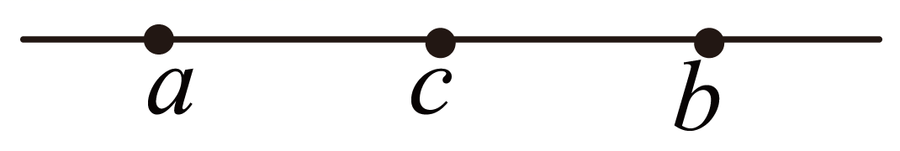
A．该电场a、b、c三点电势关系一定有$$φ_{a}+φ_{b}=2φ_{c}$$
B．负电荷从b点运动到a点，电势能一定会增加
C．负电荷只受电场力作用从a点运动到c点，动能一定增加
D．负电荷从b点运动到c点，电场力一定做正功
【答案】B
【难度】0.65
【知识点】比较电势能的大小、电势和电场线的关系
【详解】A．由于该电场不确定是否为匀强电场，所以a、b、c三点电势关系无法确定，A错误；
B．负电荷从b点运动到a点，因为
$$φ_{a}＜φ_{b}＜0$$
所以
$$−eφ_{a}＞−eφ_{b}$$
即
$$E_{\text{p}a}＞E_{\text{p}b}$$
负电荷从b点运动到a点，电势能一定会增加，B正确；
C．由于c点电势不明确，故无法判断负电荷只受电场力作用从a点运动到c点的动能变化，C错误；
D．由于c点电势不明确，故无法判断负电荷从b点运动到c点，电场力做功情况。D错误。
故选B。
15．如图甲，在某电场中的O点先后无初速度释放两个正点电荷I和II，电荷仅在电场力的作用下沿直线向A运动，两电荷的动能E₁随位移x变化的关系如图乙。若I的电荷量为q，则可知（ ）
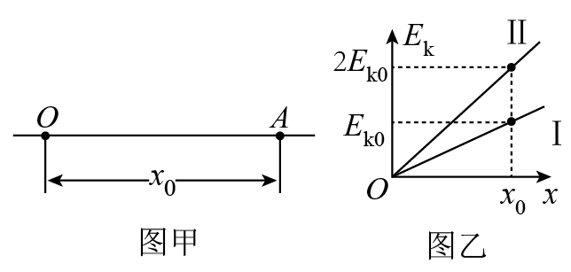
A．电荷II的电荷量为$$\frac{q}{2}$$
B．电荷II受到的电场力大小为$$F_{\text{II}}=\frac{E_{\text{k}0}}{x_{0}}$$
C．此电场一定为匀强电场且场强大小$$E=\frac{E_{\text{k}0}}{qx_{0}}$$
D．选O点为电势零点，A点的电势为$$φ_{A}=\frac{E_{\text{k}0}}{q}$$
【答案】C
【难度】0.65
【知识点】静电力做功与电势差的关系、带电物体（计重力）在非匀强电场中的直线运动
【详解】B．由动能定理可知，电荷的动能$$E_{\text{k}}$$随位移$$x$$的变化图线的斜率表示该电荷所受的电场力，故电荷I和II所受的电场力分别为
$$F_{\text{I}}=\frac{E_{\text{k}0}}{x_{0}}$$
$$F_{\text{II}}=\frac{2E_{\text{k}0}}{x_{0}}$$
故B错误；
C．由图可知，电场力为恒力，则电场强度大小方向均不变，为匀强电场，根据
$$F=qE$$
可知，匀强电场的电场大小
$$E=\frac{F_{1}}{q}=\frac{E_{\text{k}0}}{qx_{0}}$$
故C正确；
A．又
$$F_{\text{II}}=2F_{\text{I}}$$
所以电荷II的电荷量为$$2q$$，故A错误；
D．电荷I由O到A的过程中，有
$$qU_{OA}=E_{\text{k}0}$$
解得
$$U_{OA}=\frac{E_{\text{k}0}}{q}$$
选O点为电势零点，A点的电势
$$φ_{A}=−\frac{E_{\text{k}0}}{q}$$
故D错误。
故选C。
16．如图所示，匀强电场平面内有一个直角三角形$$MNP$$，其中$$∠M=90°$$，$$∠N=30°$$，$$MP=3m$$。若在M点处沿该平面向不同方向射出动能为$$8eV$$的电子，有两电子分别经过$$P$$、$$N$$两点时的动能分别为$$6eV$$和$$14eV$$。不考虑电子间的相互作用，则下列关于该匀强电场场强$$E$$的大小及$$P$$、$$N$$点电势高低的比较正确的是：（ ）
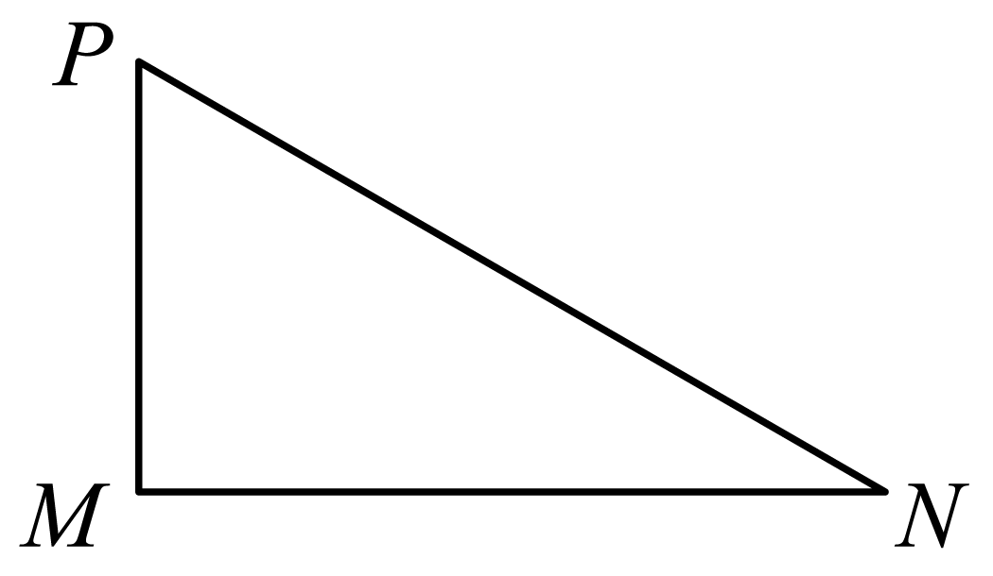
A．$$E=\frac{4}{3}(V/m)$$；$$φ_{P}<φ_{N}$$ B．$$E=\frac{4}{3}(V/m)$$；$$φ_{P}>φ_{N}$$
C．$$E=\frac{2\sqrt{3}}{3}(V/m)$$；$$φ_{P}<φ_{N}$$ D．$$E=\frac{2\sqrt{3}}{3}(V/m)$$；$$φ_{P}>φ_{N}$$
【答案】A
【难度】0.65
【知识点】匀强电场中电势差与电场强度的关系
【分析】匀强电场中，电势差与距离成正比；等势面为平面，且始终与电场线垂直。
【详解】电子从$$M$$运动到$$P$$，由动能定理及电场力做功与电势差之间的关系，有
$$U_{MP}=\frac{W_{MP}}{-e}=\frac{E_{k_{P}}-E_{k_{M}}}{-e}=-\frac{2eV}{-e}=2V=φ_{M}-φ_{P}$$
同理可得
$$U_{MN}=-6V=φ_{M}-φ_{N}$$
因此
$$U_{NP}=8V$$
将$$PN$$四等分，如图所示，
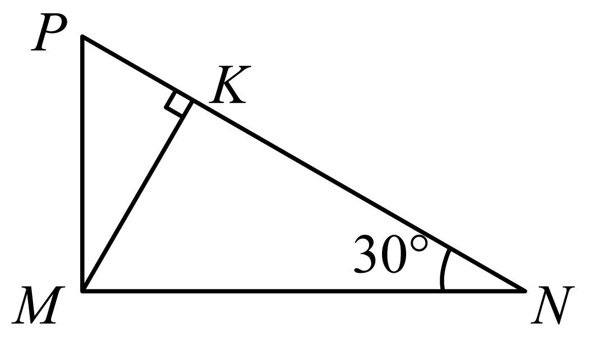
由几何关系知$$MK⊥PN$$，且
$$U_{KN}=6V=U_{MN}$$
故可得
$$φ_{M}=φ_{K}$$
故$$MK$$在匀强电场的等势面上，因此NP与匀强电场的电场线重合，且场强方向沿N指向P，即$$φ_{P}<φ_{N}$$。且
$$E=\frac{U_{NP}}{d_{NP}}=\frac{8V}{6m}=\frac{4}{3}V/m$$
故选A。
17．如图所示为某电场中x轴上电势$$φ$$随x变化的图像，静电场方向平行于x轴。一质量为m、带电荷量为+q的粒子仅在电场力作用下沿x轴正向运动，则下列说法正确的是（ ）
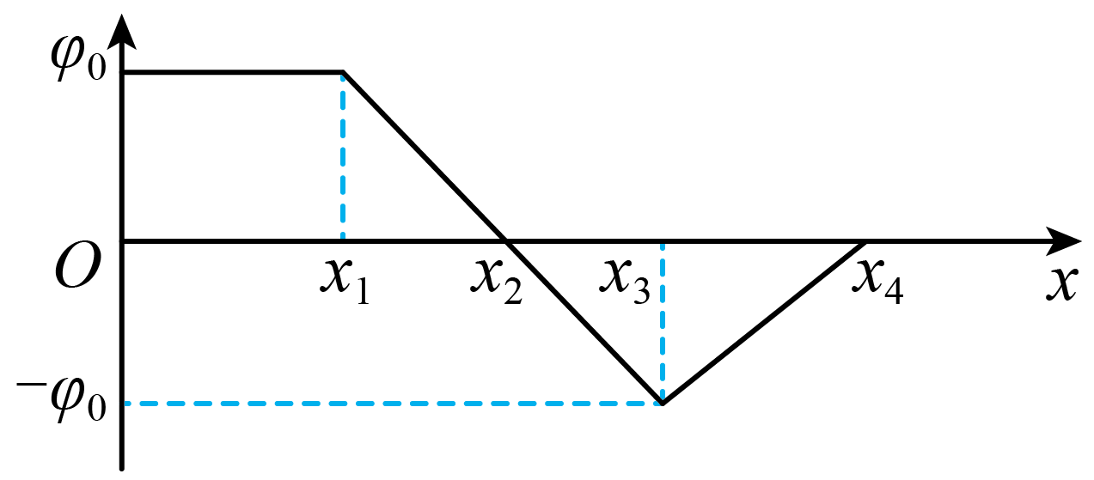
A．在本来x₁~x₄之间，电场方向先沿x轴负方向，后沿x轴正方向
B．若粒子在x₁处由静止释放，则粒子在x₂处和x₄处不受电场力作用
C．若粒子在x₁处由静止释放，则粒子运动到x₃处时的动能为$$qφ_{0}$$
D．若粒子在x₁处由静止释放，则粒子运动到x₃处时的速度最大
【答案】D
【难度】0.65
【知识点】静电力做功的特点、ψ-x图像
【详解】A．在$$x_{1}$$~$$x_{4}$$之间，电场方向先沿x轴正方向，再沿x轴负方向，选项A错误；
B．由$$E=\frac{U}{d}=\frac{Δφ}{Δx}$$可知，图像的斜率表示电场强度，所以$$x_{2}$$处和$$x_{4}$$处场强不为零，粒子仍受电场力作用，选项B错误；
C．粒子运动到$$x_{3}$$的过程中，根据能量守恒有
$$q⋅2φ_{0}=E_{\text{k}}$$
选项C错误；
D．粒子在$$x_{1}$$处由静止释放，粒子从$$x_{1}$$运动到$$x_{3}$$的过程中电势能减小，动能增大，从$$x_{3}$$运动到$$x_{4}$$的过程中，电势能增大，动能减小，所以粒子运动到$$x_{3}$$时速度最大，选项D正确。
故选D。

